
Universidade Federal de Sergipe
Campus de São Cristóvão
Departamento de Computação

COMP0472 - Sistemas Operacionais
Prof. Glauco de Figueiredo Carneiro

RELATÓRIO DA ATIVIDADE 3 (ATV3)
Virtualização, Contêineres, Namespaces e cgroups

Álex Felipe Santos Melo
Matrícula: 202200025395

São Cristóvão - SE
10 de novembro de 2026

1-Objetivo
Este relatório documenta o laboratório realizado na Atividade 3 da disciplina COMP0472 - Sistemas Operacionais, cujo objetivo é observar, com comandos e dados do próprio kernel, os mecanismos que isolam processos e limitam recursos em contêineres Linux. O trabalho não reconstrói uma aplicação: ele executa um laboratório pequeno e reprodutível com Docker no notebook do discente.
A pergunta norteadora é: como namespaces alteram a visão de processos, mounts e rede, e como cgroups limitam recursos sem transformar um contêiner em uma máquina virtual independente? Especificamente, buscou-se: (1) distinguir VM, hipervisor e contêiner no ambiente efetivamente usado; (2) identificar evidências de namespaces PID, mount e network em dois contêineres; (3) configurar e confirmar quotas de CPU, teto de memória e limite de tarefas, comparando um trabalho fixo sob duas quotas; e (4) demonstrar a negação de escrita em uma montagem somente leitura, relacionando os resultados ao compartilhamento de infraestrutura de inferência.
2-Identificação do Discente
Nome: Álex Felipe Santos Melo
Matrícula: 202200025395
Curso: Engenharia de Computação
Disciplina: COMP0472 - Sistemas Operacionais
Professor: Glauco de Figueiredo Carneiro
Semestre: 2026.2
Data de entrega: 10 de novembro de 2026
Repositório: github.com/alexfsmelo/SO_UFS_2026_2_Melo_Alex_ATV3 (commit da entrega: tag entrega-atv3)
3-Materiais e Métodos
Hardware
Todos os experimentos foram executados no notebook do discente, com CPU AMD Ryzen 7 7735HS (8 núcleos e 16 threads) e 16 GB de RAM instalada. O sistema hospedeiro é o Windows 11, que executa o WSL2 sobre o hipervisor Hyper-V. A VM do WSL2 recebeu 4 CPUs lógicas, 7,8 GiB de RAM e 2 GiB de swap.
Software
O Linux do WSL2 é o Ubuntu 26.04 LTS, com kernel 6.6.114.1-microsoft-standard-WSL2. O Docker Engine 29.1.3 roda dentro do próprio WSL2 (pacote do Ubuntu, sem Docker Desktop), com cgroup v2, driver de cgroup systemd e armazenamento overlayfs; o Docker Compose não está instalado e não foi necessário. A imagem do laboratório é a python:3.12-slim (Debian 13, Python 3.12.16), fixada por digest. Os scripts são próprios, equivalentes aos do kit de apoio, e estão na pasta lab/ do repositório.
Metodologia de Medição
Todas as grandezas vêm de arquivos do kernel, nunca de estimativas. Os handles de namespaces foram lidos com readlink /proc/1/ns/* dentro dos contêineres e com /proc/<PID>/status e /proc/<PID>/ns/* no host. Os limites efetivos e os contadores de CPU, memória e tarefas foram lidos pelo próprio processo de carga em /sys/fs/cgroup (cpu.max, cpu.stat, memory.max, memory.swap.max, memory.current, memory.peak, pids.max), antes e depois do trabalho. O tempo de parede e o tempo de CPU do processo foram medidos com time.perf_counter() e time.process_time(). Tabelas e gráfico são gerados pelo script lab/resumo.py a partir dos registros brutos, e o lab/validar.py recalcula as medianas e confere os números deste relatório.
4-Ambiente e Contêiner Reproduzível - Parte A
Ambiente Linux do Daemon
A Tabela 4.1 reúne o registro do ambiente gerado por lab/ambiente.sh (arquivo results/ambiente/ambiente.txt). O terminal e o daemon do Docker estão no mesmo Linux, de modo que o /proc do terminal é o do host do daemon.
Tabela 4.1: Ambiente Linux real do daemon
Item | Valor observado | Evidência
Tipo de ambiente | WSL2 sobre Hyper-V, no Windows 11 | systemd-detect-virt = wsl; "Hypervisor detected: Microsoft Hyper-V"
Kernel | 6.6.114.1-microsoft-standard-WSL2 | uname; o mesmo valor dentro do contêiner
Distribuição | Ubuntu 26.04 LTS | /etc/os-release; PID 1 = systemd
CPUs, RAM e swap | 4 CPUs lógicas (AMD Ryzen 7 7735HS with Radeon Graphics), 7,8 GiB, 2 GiB de swap | nproc e /proc/meminfo
Docker e Compose | Engine 29.1.3, API 1.52; Compose não instalado | docker version e docker compose version
cgroup | v2, driver systemd | docker info; /sys/fs/cgroup do tipo cgroup2fs
Controladores | cpuset cpu io memory hugetlb pids rdma | cgroup.controllers na raiz
Segurança do daemon | seccomp padrão e cgroup namespace privado | docker info, campo SecurityOptions
Fonte: Autor.
VM, Hipervisor e Contêiner
No ambiente usado há uma VM entre o hardware e o kernel Linux: o Hyper-V, hipervisor do Windows, executa a VM leve do WSL2, que tem seu próprio kernel Linux 6.6.114.1-microsoft-standard-WSL2. Essa VM é uma só para todo o ambiente. Os contêineres não ganham VM nem kernel próprios: são processos desse kernel, criados pelo runc com namespaces novos e colocados em cgroups próprios. A Figura 4.1 mostra as camadas. O comando uname -r devolve o mesmo valor no terminal e dentro do contêiner, o que confirma o kernel compartilhado.
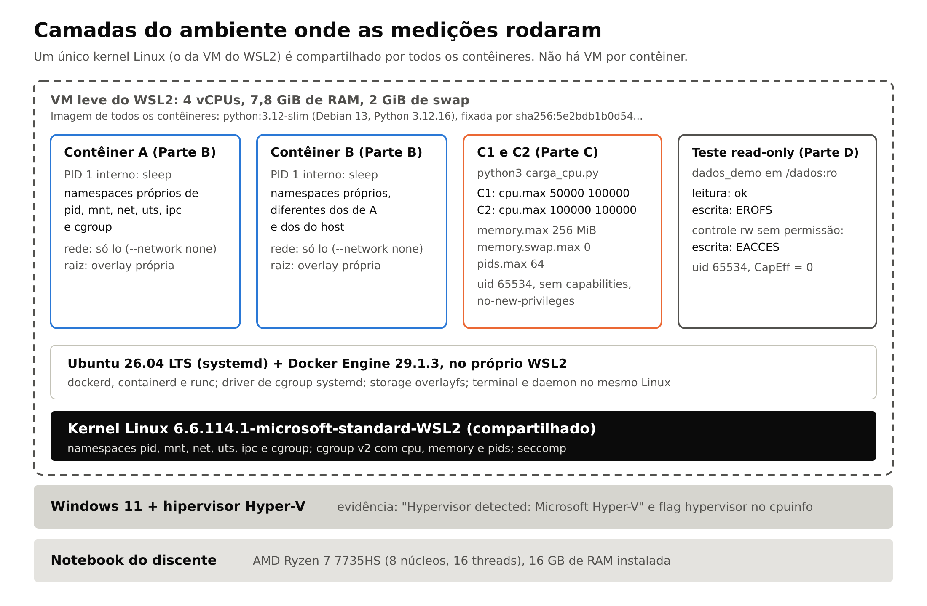
Figura 4.1: Camadas do ambiente: notebook, Windows 11 com Hyper-V, VM do WSL2 com um único kernel Linux, Docker e os contêineres das Partes B, C e D
Fonte: Autor.
Cgroup V2 e Controladores
O WSL2 usa cgroup v2 unificado, que é a versão pressuposta pelo roteiro. Os controladores necessários estão disponíveis e habilitados para os filhos da raiz (subtree_control: cpuset cpu io memory pids). Não há limites ancestrais: em /sys/fs/cgroup/system.slice, onde o systemd cria os escopos dos contêineres, cpu.max vale max 100000 e memory.max e pids.max valem max. O daemon roda como root, sem modo rootless.
Imagem e Parâmetros Fixados
A imagem foi obtida com docker pull python:3.12-slim e fixada pelo digest python@sha256:5e2bdb1b0d542d5039cffb8181c65930093949194a65c365dfb1b0fe13a4fa5b, criado em 05/11/2026. Os parâmetros das execuções estão em results/raw/execucoes/parametros.txt: N = 40.000.000 iterações, memória de 256 MiB, memória mais swap de 256 MiB, --pids-limit 64, usuário 65534, --cap-drop ALL, no-new-privileges e --network none. O código é identificado pelo hash sha256 de cada script, registrado em ambiente.txt, e pela tag entrega-atv3 do repositório.
5-Evidências de Namespaces - Parte B
O script lab/evidencia_ns_mount.sh sobe dois contêineres independentes da mesma imagem (lab3_ns_a_4367 e lab3_ns_b_4367), ambos com sleep 300 como processo principal e sem rede. Com os dois ativos, coleta o PID informado por docker inspect, o comando do PID 1 interno, os handles de /proc/1/ns/* e, pelo /proc do host, a linha NSpid e os mesmos handles. A Tabela 5.1 resume os dois registros reais.
Tabela 5.1: Registros dos dois contêineres
Campo | Contêiner A | Contêiner B
PID no host (docker inspect) | 4422 | 4476
PID 1 interno (/proc/1/comm) | sleep | sleep
NSpid lido no host | 4422 1 | 4476 1
Processos visíveis dentro | PID 1 (sleep) e o próprio docker exec | PID 1 (sleep) e o próprio docker exec
Interfaces de rede dentro | lo | lo
Raiz do mount namespace | overlay própria, 24 montagens | overlay própria, 24 montagens
Fonte: Autor.
Tabela 5.2: Comparação dos handles de namespaces
Recurso | Handle em A | Handle em B | Iguais? | Interpretação
pid | pid:[4026532297] | pid:[4026532361] | nao | Árvores de PID separadas: cada contêiner numera seus processos a partir de 1 e não vê os do outro nem os do host.
mnt | mnt:[4026532294] | mnt:[4026532358] | nao | Tabelas de montagem separadas: cada um tem sua raiz overlay; montar algo em A não aparece em B.
net | net:[4026532299] | net:[4026532363] | nao | Pilhas de rede separadas: com --network none, cada um tem só o seu lo; o host tem eth0 e docker0.
uts | uts:[4026532295] | uts:[4026532359] | nao | Hostnames independentes (o ID curto de cada contêiner).
ipc | ipc:[4026532296] | ipc:[4026532360] | nao | Filas, semáforos e memória compartilhada System V separados.
cgroup | cgroup:[4026532298] | cgroup:[4026532362] | nao | Separado: em cgroup v2 o Docker cria um cgroup namespace privado, e o contêiner vê o próprio cgroup como raiz.
Fonte: Autor. O terminal do host tem pid:[4026532219], mnt:[4026532217] e net:[4026531840].
Os handles de PID, mount e rede são diferentes entre A, B e o terminal do host, e o comportamento confirma a separação: cada contêiner vê só o seu PID 1, tem a própria raiz de arquivos e enxerga apenas a interface lo. Os handles lidos pelo host em /proc/4422/ns/* são idênticos aos lidos dentro de A, o que mostra que se trata do mesmo processo visto de dois lugares.
Como os dois podem ter PID 1. Um namespace de PID é uma tabela de numeração. Quando o runc cria o contêiner, o primeiro processo do namespace novo recebe o número 1 nessa tabela e continua tendo um número na tabela do namespace pai [PIDNS]. A linha NSpid: 4422 1 do /proc/4422/status mostra exatamente isso: é a mesma tarefa do kernel, com o número 4422 no host e 1 dentro de A. O contêiner B tem outro processo (4476 no host), que também é 1 no seu próprio namespace. São dois processos diferentes, com números iguais em tabelas diferentes.
O que os handles não demonstram. Handles diferentes mostram visões separadas, não isolamento completo. Não mostram que o kernel é outro (é o mesmo), nem limite de recursos (papel do cgroup), nem separação de identidade: não foi usado user namespace, então o UID 0 dentro de um contêiner é o UID 0 do host. Também não provam ausência de canais laterais. Além disso, o número do handle é o inode do namespace e só identifica o namespace enquanto ele existe; o kernel pode reutilizá-lo depois.
Tentativa preservada. A primeira coleta foi feita com o usuário comum, que não tem permissão para ler os links /proc/<PID>/ns/* de processos do root; o script registrou erroneamente "daemon remoto". O registro foi preservado em results/namespaces/tentativa1_sem_root/, o script foi corrigido para informar o motivo real e a coleta foi refeita como root.
6-Configuração do Experimento de cgroups - Parte C
Todas as execuções da Parte C foram feitas na mesma sessão, em 10/11/2026, sem reiniciar o sistema entre as condições.
Carga: lab/carga_cpu.py executa N iterações de um gerador congruente linear de 64 bits e acumula cada valor num checksum. O mesmo N sempre gera o mesmo checksum, e pular ou repetir trabalho o altera. Para N = 40.000.000, o checksum 098953c3ffd76aa3 foi recalculado fora do contêiner, sem limites, e coincide com as seis execuções.
Piloto: com N = 2.000.000, C1 levou 1,29 s e C2, 0,61 s. N = 40.000.000 foi escolhido para que C1 durasse cerca de 25 s, abaixo do limite interno de 60 s, e então congelado nas seis execuções.
Ordem: alternada em ABBA (C1 C2, C2 C1, C1 C2), para que uma variação lenta do host não favorecesse sempre a mesma condição.
Confirmação dos limites: a flag pedida não prova o limite. O processo de carga lê o próprio cgroup antes e depois do trabalho e grava os valores efetivos e os deltas de cpu.stat; o docker inspect fica registrado à parte, como valor pedido.
Segurança: limite interno de 60 s, timeout 90 no host, contêiner sem rede, usuário 65534, sem capabilities e com no-new-privileges.
7-Experimentos Realizados
C1: Quota de 0,5 CPU
--cpus 0.5, 256 MiB de memória, memória mais swap de 256 MiB e --pids-limit 64, com três repetições. Mede o tempo e a vazão do trabalho fixo quando o cgroup pode usar 50 ms de CPU a cada período de 100 ms.
C2: Quota de 1,0 CPU
--cpus 1.0, com os mesmos limites de memória e tarefas, a mesma imagem e o mesmo trabalho, também com três repetições. Mede o efeito de dobrar a quota.
8-Resultados
Tabela Consolidada
A Tabela 8.1 apresenta as seis execuções principais, na ordem real. Todas terminaram com status ok, código de saída 0 e o checksum de referência.
Tabela 8.1: Execuções válidas da Parte C (N = 40.000.000)
Ordem | Condição | Rep. | Parede (s) | CPU do processo (s) | Trabalho (M it/s) | cpu.max | Throttled / períodos | Throttled (s)
1 | C1 | 1 | 24,792 | 12,394 | 1,613 | 50000 100000 | 248 / 248 | 12,390
2 | C2 | 1 | 12,342 | 12,334 | 3,241 | 100000 100000 | 6 / 123 | 0,003
3 | C2 | 2 | 11,935 | 11,934 | 3,352 | 100000 100000 | 0 / 119 | 0,000
4 | C1 | 2 | 25,069 | 12,517 | 1,596 | 50000 100000 | 251 / 251 | 12,544
5 | C1 | 3 | 25,335 | 12,682 | 1,579 | 50000 100000 | 253 / 253 | 12,645
6 | C2 | 3 | 12,297 | 12,297 | 3,253 | 100000 100000 | 0 / 123 | 0,000
Fonte: Autor.
Medianas por Condição
Tabela 8.2: Mediana e variação por condição (n = 3)
Condição | Parede mediana (s) | Trabalho mediano (M it/s) | Mínimo a máximo (M it/s) | Amplitude | CPU efetiva (CPUs) | Throttled mediano (s)
C1 (0,5 CPU) | 25,07 | 1,60 | 1,58 a 1,61 | 2,2% | 0,500 | 12,54
C2 (1,0 CPU) | 12,30 | 3,25 | 3,24 a 3,35 | 3,4% | 1,000 | 0,00
Fonte: Autor. Amplitude = (máximo - mínimo) / mediana. CPU efetiva = delta de usage_usec / tempo de parede.
A razão entre as medianas de trabalho por segundo foi 2,04 (C2 / C1). Em C1, o cgroup consumiu 0,500 CPU em média e sofreu throttling em todos os períodos de 100 ms. Em C2, consumiu 1,000 CPU; apenas a repetição 1 registrou throttling, em 6 de 123 períodos, somando 3,2 ms, valor desprezível frente aos 12,30 s de execução.
Gráfico Comparativo
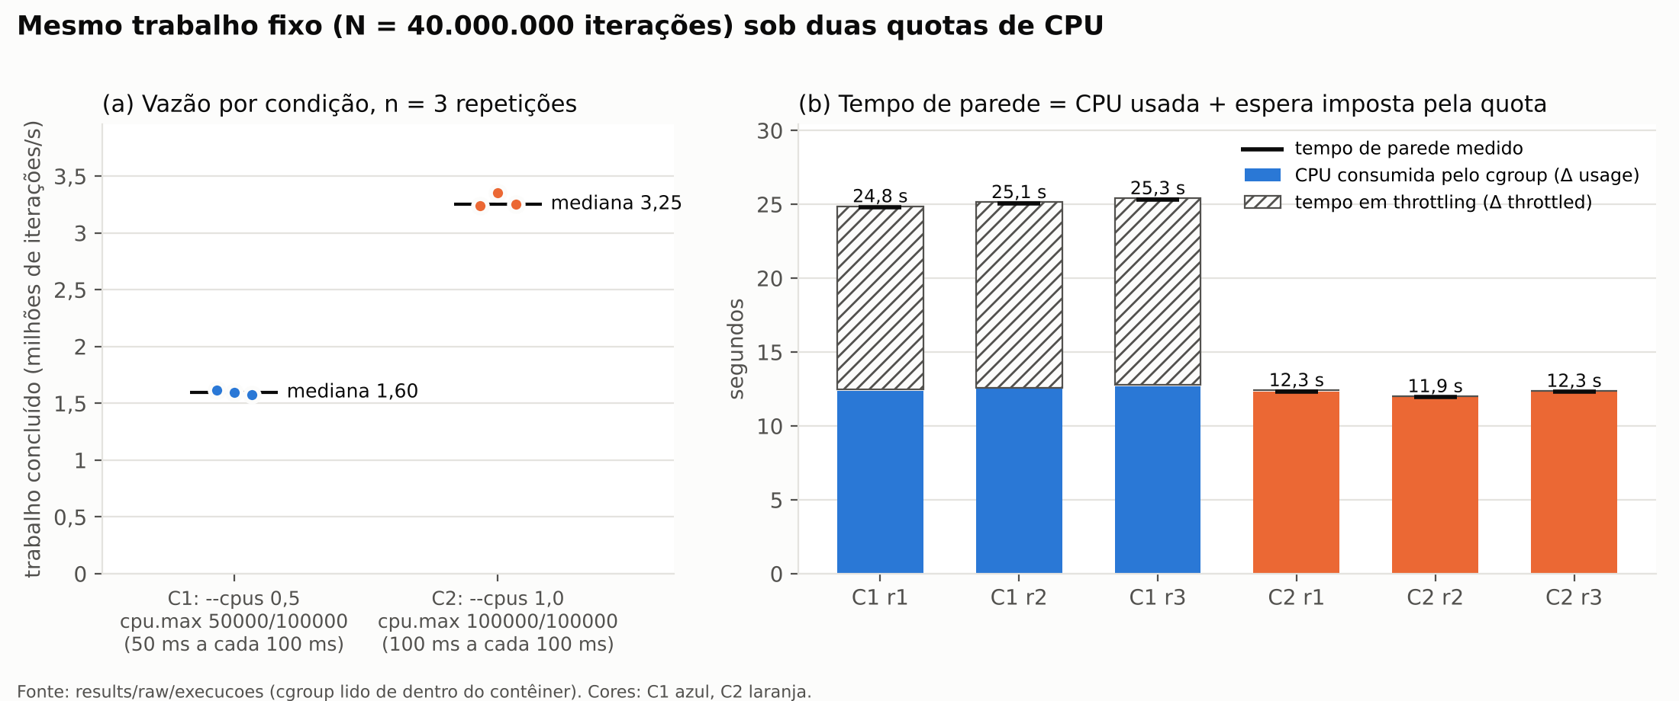
Figura 8.1: Trabalho concluído por segundo e decomposição do tempo de parede em C1 e C2 (n = 3 repetições por condição)
Fonte: Autor.
CPU Usada Contra a Quota
A Figura 8.2 mostra, para cada execução, a CPU efetiva do cgroup (delta de usage_usec dividido pelo tempo de parede) contra a quota pedida. As três execuções de C1 ficaram entre 0,499 e 0,501 CPU, e as de C2 entre 1,000 e 1,000: o kernel entregou exatamente o que a quota permite, com diferença na terceira casa decimal.
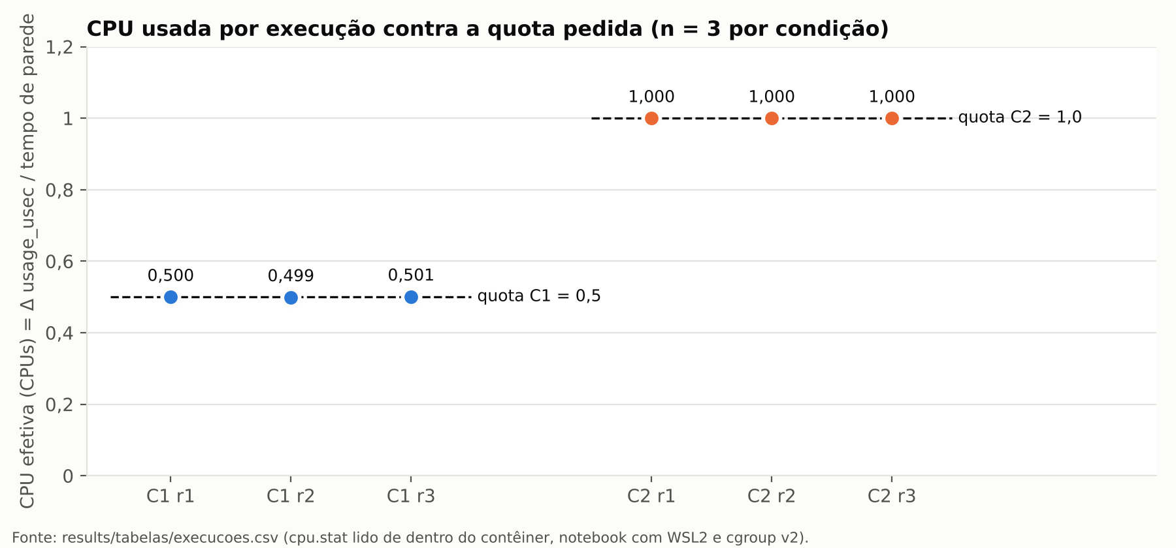
Figura 8.2: CPU efetiva de cada execução contra a quota pedida (n = 3 por condição)
Fonte: Autor.
Memória e Tarefas
Os limites de memória e tarefas foram confirmados em todas as execuções: memory.max = 256 MiB, memory.swap.max = 0 (o equivalente a memória mais swap de 256 MiB) e pids.max = 64, com pids.current = 1. A carga é pequena em memória e não se aproximou do teto, e o laboratório não forçou falta de memória. A Tabela 8.3 separa três medidas que não são a mesma coisa.
Tabela 8.3: Medidas de memória por condição (mediana)
Medida | C1 | C2 | O que representa
RSS do processo | 17,0 MiB | 17,0 MiB | Páginas residentes do processo, incluindo bibliotecas compartilhadas
memory.current do grupo | 11,2 MiB | 11,2 MiB | Memória cobrada do cgroup no instante da leitura
memory.peak do grupo | 11,2 MiB | 11,2 MiB | Maior valor cobrado desde a criação do cgroup
Fonte: Autor.
O RSS é maior que o pico do grupo porque o kernel cobra cada página de cache de arquivo do cgroup que a tocou primeiro [CG]. Parte das páginas do interpretador e das bibliotecas entra no RSS do processo sem ser cobrada do contêiner. Nenhum desses números é "RAM média".
9-Montagem Somente Leitura e Menor Privilégio - Parte D
O diretório sintético dados_demo/, com um arquivo texto.txt contendo "Documento sintetico", foi montado como /dados:ro. Para separar os mecanismos, foram executados três casos, todos sem --privileged e sem rede. O teste de escrita usa open(..., "x") em Python, que devolve o código de erro exato do kernel. A Tabela 9.1 resume os resultados de results/mount/readonly.txt.
Tabela 9.1: Casos de leitura e escrita na montagem
Caso | Identidade | Montagem | Leitura | Escrita | Mecanismo que negou
D1 | uid 65534, CapEff 0000000000000000, no_new_privs 1 | /dados ro,relatime | ok | negada, errno 30 EROFS (Read-only file system) | Flag read-only da montagem
D2 | uid 0 (root), CapEff 00000000a80425fb | /dados ro,relatime | ok | negada, errno 30 EROFS (Read-only file system) | A mesma flag: nem root escreve
D3 | uid 65534, CapEff 0000000000000000, no_new_privs 1 | /controle rw,relatime | não testada | negada, errno 13 EACCES (Permission denied) | Permissão do diretório (0755, dono 1000)
Fonte: Autor. Depois dos testes, dados_demo contém só texto.txt e o diretório de controle está vazio.
D1 é o teste pedido: leitura bem-sucedida e escrita negada com EROFS (Read-only file system), por um usuário não root, sem nenhuma capability e com no_new_privs. D2 mostra que a negação vem da montagem, não da identidade: root, com as capabilities padrão do Docker, recebe o mesmo EROFS. D3 mostra outro mecanismo: com a montagem gravável, a escrita é negada com EACCES pelas permissões do diretório.
Os conceitos ficam separados assim: o mount namespace define quais montagens o contêiner enxerga [MNTNS]; a montagem read-only é uma flag dessa montagem, verificada pelo kernel antes das permissões; as permissões comparam UID e modo do arquivo; e as proteções do kernel (capabilities zeradas, no_new_privs e filtro seccomp) reduzem o que o processo pode tentar para contornar as anteriores [CAP]. A negação de escrita não prova isolamento absoluto: o processo ainda lê tudo o que foi montado, e um defeito no kernel continuaria afetando todos os contêineres.
10-Experimento Extra: Linha do Tempo do Throttling
Este experimento não é exigido pelo enunciado. Foi feito por iniciativa do discente, depois das seis execuções principais, para responder a uma pergunta que elas não respondem e para gerar uma evidência visual do mecanismo de quota.
Por Que Este Teste Foi Feito
As execuções da Parte C leem o cpu.stat só no início e no fim do trabalho. Elas provam que a quota foi aplicada e quanto tempo o processo ficou em throttling, mas não mostram como isso acontece ao longo da execução. Duas hipóteses dariam o mesmo total: o kernel poderia deixar o processo mais lento de forma contínua, como se a CPU tivesse metade da velocidade, ou poderia deixá-lo rodar em velocidade plena e pausá-lo quando a quota do período acabasse. A diferença importa para entender a afirmação do enunciado de que a quota é tempo agregado por período, e não reserva de núcleo, e importa na prática: num servidor de inferência, pausas de dezenas de milissegundos aparecem como variação de latência para o usuário. O teste também confere a medição principal por outro caminho, lendo o cgroup pelo host em vez de dentro do contêiner.
Como Foi Feito
O script lab/linha_do_tempo.py executou a mesma carga (N = 40.000.000) uma vez em C1 e uma vez em C2, com os mesmos limites e flags da Parte C, e leu o cpu.stat do cgroup do contêiner pelo host a cada 20 ms, num total de 1297 leituras em C1 e 738 em C2. O caminho do cgroup vem de /proc/<PID>/cgroup, e a leitura pelo host não consome CPU do próprio contêiner. Por ser uma execução única por condição, este teste não entra nas medianas da seção 8.
Resultados
Na Figura 10.1, a CPU acumulada pelo cgroup cresce em linha reta, com inclinação 0,500 em C1 e 1,000 em C2, iguais às quotas; em qualquer janela de 1 s, C1 usou entre 0,49 e 0,51 CPU. Em C1, 267 dos 267 períodos registrados tiveram throttling; em C2, 0 de 151. O detalhe de 1 s de C1 mostra a CPU chegando em degraus, e não de forma contínua.
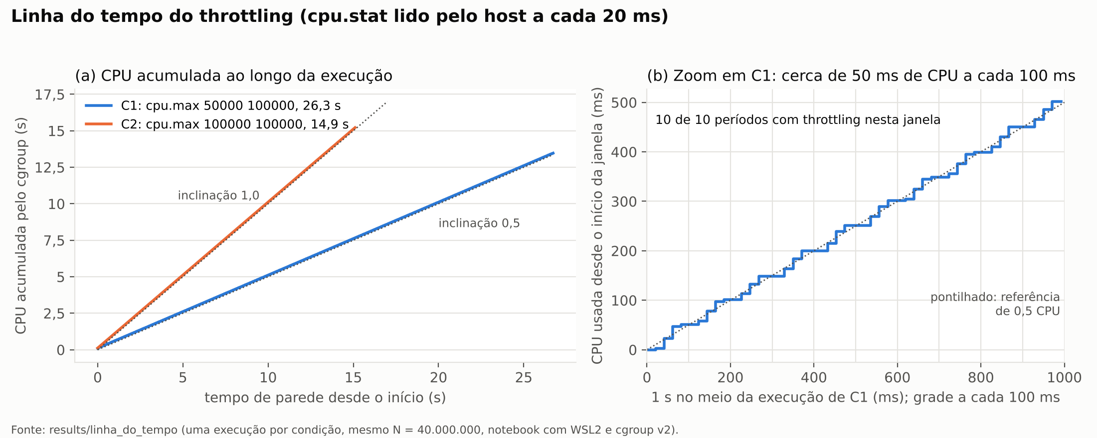
Figura 10.1: CPU acumulada ao longo do tempo em C1 e C2 e detalhe de 1 s de C1 (experimento extra)
Fonte: Autor.
Nesta rodada, o mesmo trabalho gastou mais tempo de CPU que nas execuções principais (13,16 s em C1 e 14,92 s em C2, contra medianas de 12,52 s e 12,30 s), e por isso os tempos de parede foram maiores (26,30 s e 14,93 s). O notebook estava mais lento naquele momento, possivelmente por estado de energia ou temperatura, o que não foi medido. Como a quota é proporcional ao tempo, a inclinação não muda, e as duas execuções terminaram com o checksum de referência conferido.
O Que o Teste Mostra
A quota não deixa a CPU mais lenta: ela liga e desliga o processo. Em média o contêiner de C1 recebe exatamente 0,5 CPU, mas localmente ele roda em velocidade plena até gastar os 50 ms do período e espera o período seguinte [BWC]. Isso confirma que a quota é um orçamento por período, e não um núcleo reservado nem uma CPU mais lenta. Em C2, a inclinação 1,0 sem nenhum throttling confirma que a carga de uma thread nunca passa de uma CPU. Como limitações, a leitura a cada 20 ms não resolve cada período de 100 ms individualmente (os degraus aparecem com 20 a 30 ms), e há uma única execução por condição.
11-Análise dos Resultados
Q1 - Onde está o kernel compartilhado? Há uma VM intermediária?
O kernel compartilhado é o Linux 6.6.114.1-microsoft-standard-WSL2 da VM do WSL2: uname -r devolve o mesmo valor no terminal e dentro do contêiner, e os processos dos contêineres aparecem no /proc do host com PIDs comuns (4422 e 4476). Existe uma VM intermediária, criada pelo Hyper-V para o WSL2, mas ela é do ambiente e não de cada contêiner: todos os contêineres dividem a mesma VM e o mesmo kernel.
Q2 - Quais diferenças de handles sustentam a separação de PID, mount e network? O que elas não demonstram?
Os handles pid, mnt e net diferem entre A, B e o terminal (Tabela 5.2), e as observações batem com isso: cada contêiner vê só o próprio PID 1, tem raiz overlay própria e apenas a interface lo. Os handles não demonstram kernel separado, limite de recursos, separação de usuários (sem user namespace, root dentro é root fora) nem ausência de canais laterais [NS].
Q3 - Como diferenciar namespace, cgroup, identidade e política de acesso?
- Namespace muda o que o processo vê: PIDs, montagens, rede e hostname.
- cgroup muda quanto ele pode consumir: CPU por período, memória e número de tarefas [CG].
- Identidade é quem ele é para o kernel: UID, GID e capabilities (uid 65534 com CapEff zerado em D1; uid 0 com CapEff 00000000a80425fb em D2).
- Política de acesso decide o que ele pode fazer com o que vê: flags de montagem, permissões de arquivo, seccomp e no_new_privs. Os casos D1 a D3 mostram três dessas camadas agindo em separado.
Q4 - Como a quota foi confirmada? Houve throttling?
A quota foi lida no cgroup do próprio processo: cpu.max = 50000 100000 em C1 e 100000 100000 em C2, isto é, 50 ms ou 100 ms de CPU a cada período de 100 ms, somados entre todas as CPUs do grupo. É tempo agregado por período, não afinidade com um núcleo nem reserva [BWC]. Houve throttling em C1 em 100% dos períodos (248 a 253 por execução), com 12,54 s de espera mediana. Os contadores fecham com o tempo e o trabalho: em C1, CPU consumida (12,52 s) mais tempo em throttling (12,54 s) dá aproximadamente o tempo de parede (25,07 s), e a CPU efetiva é 0,500, o valor da quota. Em C2 o throttling foi praticamente nulo porque a carga tem uma única thread e não consegue usar mais de uma CPU: a quota de 1,0 só foi alcançada, ocasionalmente, no limite de alguns períodos. A conclusão vale para as três repetições, não para uma amostra isolada.
Q5 - O que aconteceu com mediana e variação entre C1 e C2? Qual é a principal ameaça à validade?
A mediana de trabalho por segundo foi 1,60 M it/s em C1 e 3,25 M it/s em C2, razão de 2,04. A variação foi pequena nas duas condições (amplitude de 2,2% e 3,4%). A razão ficou muito perto de 2: o mesmo trabalho gastou só 1,8% mais tempo de CPU em C1 (12,52 s contra 12,30 s). Na execução preliminar em nuvem (seção 12.2), essa diferença foi maior e a razão chegou a 2,14, o que sugere que o ruído de um host compartilhado pesa mais que o próprio mecanismo; com três amostras, porém, não é possível afirmar a causa. A principal ameaça à validade é o ruído do host: o notebook executa o Windows e outros processos ao mesmo tempo que a VM do WSL2. Também pesam o n = 3 e a carga de thread única, que torna C2 equivalente a "sem limite" para este programa.
A Figura 11.1 compara os dois ambientes: a vazão absoluta muda com a máquina e com a versão do Python, mas a razão C2 / C1 fica perto de 2 nos dois.
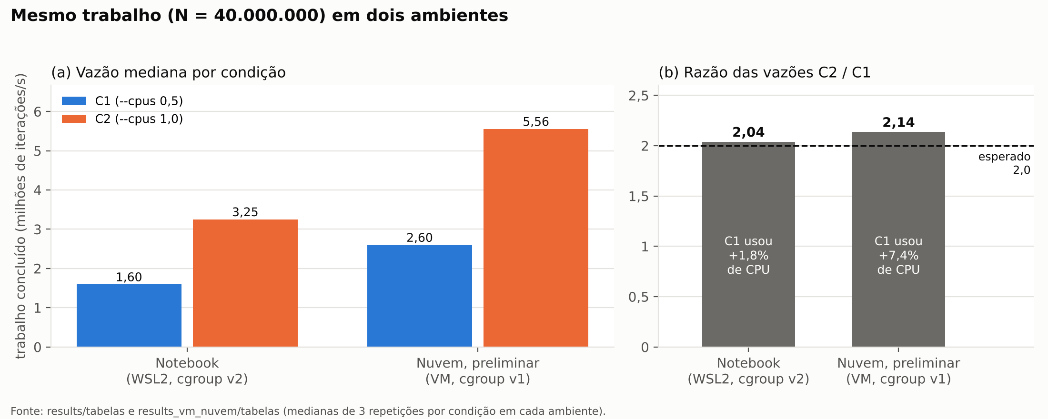
Figura 11.1: Vazão mediana e razão C2 / C1 no notebook e na execução preliminar em nuvem
Fonte: Autor.
Q6 - Por que limitar RAM e tarefas e montar o corpus read-only importa em um servidor de inferência? Que risco permanece?
Num servidor que atende vários usuários ou modelos, o teto de memória impede que uma requisição grande ou um vazamento derrube os vizinhos por falta de RAM; o limite de tarefas impede que um tokenizador, um pool de threads ou um defeito criem processos sem fim; a quota de CPU reparte o processador de forma previsível [RES]; e o corpus do RAG montado como somente leitura impede que um processo comprometido, por exemplo por injeção de prompt que aciona ferramentas, altere os documentos que respondem a todos. Permanecem riscos: o kernel é compartilhado, então uma falha nele atravessa os contêineres; o cgroup de memória não limita VRAM de GPU; a leitura continua permitida, então dados sensíveis montados podem vazar; sem user namespace, root no contêiner é root no host em caso de fuga; e a vazão de disco não foi limitada. O isolamento não dispensa manter kernel e runtime atualizados.
12-Segurança e Limitações
Segurança
- Carga limitada a 60 s dentro do contêiner e a 90 s no host com GNU timeout; a execução mais longa durou cerca de 26 s.
- Contêineres sem rede, com usuário 65534, sem capabilities e com no-new-privileges, exceto o caso D2, que usa root de propósito para mostrar que a montagem read-only vale também para ele, sem --privileged.
- Nenhuma escrita manual em /sys, fork bomb, falta de memória deliberada, escalonador de tempo real ou teste fora do próprio notebook.
- Montados apenas dados_demo/ e um diretório de controle vazio, nunca /, a home, o socket do Docker ou pastas sigilosas. Os scripts removem só os contêineres que criaram.
- Registros revisados: ambiente.txt usa campos formatados de docker info, sem hostname nem usuário, e o registro da Parte D troca o caminho do repositório por <repo>.
Limitações e Execução Preliminar
- Três repetições por condição sustentam mediana e amplitude, não inferência estatística.
- A carga é de uma thread; com várias threads, C2 também sofreria throttling e a comparação mudaria.
- O WSL2 limita a VM a 4 CPUs lógicas, das 16 do notebook; os resultados absolutos valem para essa configuração.
- Antes da execução no notebook, o assistente de IA fez uma execução preliminar em uma VM de nuvem (KVM e Firecracker, cgroup v1 e imagem Ubuntu 24.04 com Python 3.12 construída a partir do repositório oficial, porque o Docker Hub estava bloqueado). Os dados estão preservados em results_vm_nuvem/ e não entram na análise principal. Lá, C1 levou 15,38 s e C2 7,20 s, com razão 2,14: o mesmo comportamento em outro hardware e outra versão de cgroup.
13-Conclusão
Os experimentos respondem à pergunta norteadora. Os namespaces separaram a visão de processos, montagens e rede: dois contêineres da mesma imagem têm handles diferentes, cada um vê apenas o próprio PID 1, e o mesmo processo aparece como 4422 no host e 1 dentro do contêiner. Os cgroups limitaram de fato o consumo: com cpu.max = 50000 100000, o contêiner usou 0,500 CPU, sofreu throttling em todos os períodos e levou 25,07 s para o mesmo trabalho que C2 fez em 12,30 s, uma razão de 2,04. Tudo isso aconteceu sobre um único kernel Linux, o da VM do WSL2, sem nenhuma VM por contêiner. O experimento extra acrescentou como esse limite age no tempo: em vez de deixar a CPU mais lenta, o kernel liga e desliga o processo dentro de cada período de 100 ms.
A montagem read-only negou escrita até para root, com um erro diferente do erro de permissão, o que mostra que montagem, identidade e permissões são camadas distintas. Para um servidor de inferência, esses mecanismos permitem dividir uma máquina entre usuários com limites previsíveis e proteger o corpus, mas não substituem a atualização do kernel e do runtime nem resolvem o compartilhamento de GPU.
14-Declaração de Uso de Inteligência Artificial
Declaro que conduzi esta atividade e utilizei a ferramenta de inteligência artificial Claude (Anthropic, identificador claude-opus-5-5) como assistente. Decidi executar o laboratório no meu notebook, no WSL2 com Docker, e executei todas as medições analisadas neste relatório: o registro do ambiente, as evidências de namespaces (refazendo a coleta como root para registrar o NSpid), o teste read-only, o piloto, as seis execuções C1/C2 e o experimento extra da seção 10, que escolhi para ter mais evidências gráficas. Também defini o formato do relatório e dos slides e sou responsável pela revisão final.
A IA me auxiliou a estruturar a ideia do laboratório a partir do enunciado, a adaptar os scripts da pasta lab/, a confirmar a execução de cada etapa (conferindo os registros, o checksum e os limites efetivos) e na redação inicial deste relatório e dos slides. Ela também fez uma execução preliminar em nuvem, preservada em results_vm_nuvem/ e usada só como conferência. Nenhuma saída de IA foi apresentada como medição: os números vêm dos arquivos do kernel coletados no meu notebook. Os detalhes, os prompts relevantes e os erros corrigidos estão em DECLARACAO_IA.md.
Link do repositório: https://github.com/alexfsmelo/SO_UFS_2026_2_Melo_Alex_ATV3
Link do vídeo: https://youtu.be/NFXl3AMGJl8
15-Referências
[NS] Linux man-pages. namespaces(7). https://man7.org/linux/man-pages/man7/namespaces.7.html
[PIDNS] Linux man-pages. pid_namespaces(7). https://man7.org/linux/man-pages/man7/pid_namespaces.7.html
[MNTNS] Linux man-pages. mount_namespaces(7). https://man7.org/linux/man-pages/man7/mount_namespaces.7.html
[CAP] Linux man-pages. capabilities(7). https://man7.org/linux/man-pages/man7/capabilities.7.html
[CG] Linux Kernel Documentation. Control Group v2. https://docs.kernel.org/admin-guide/cgroup-v2.html
[BWC] Linux Kernel Documentation. CFS Bandwidth Control. https://docs.kernel.org/scheduler/sched-bwc.html
[RES] Docker. Resource constraints. https://docs.docker.com/engine/containers/resource_constraints/

